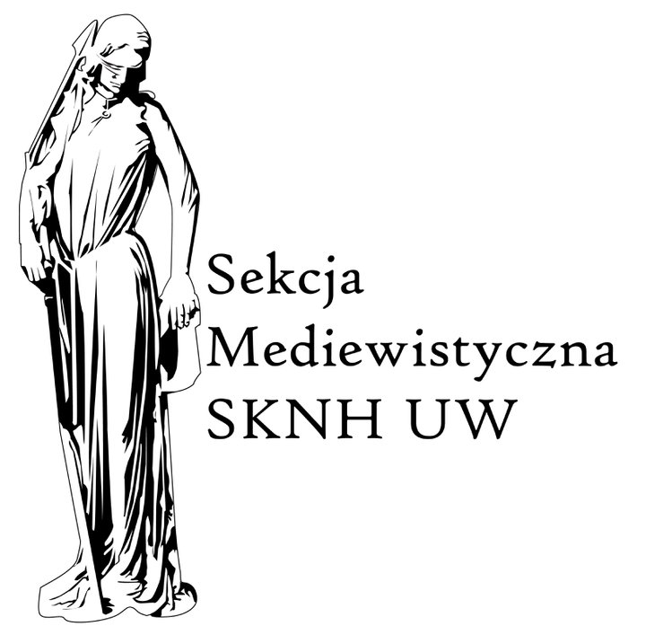

Szanowni Państwo,

Sekcja Mediewistyczna Studenckiego Koła Naukowego Historyków Uniwersytetu Warszawskiego ma zaszczyt zaprosić wszystkie osoby zainteresowane średniowieczem na studencko-doktorancką konferencję naukową pt. „Czas w kulturze średniowiecza”. Odbędzie się ona w dniach 27–28 maja 2013 r. na terenie Uniwersytetu Warszawskiego. Konferencja będzie miała charakter interdyscyplinarny – do udziału serdecznie zapraszamy przedstawicieli takich dziedzin jak m.in.: historia, historia sztuki, archeologia, religioznawstwo, kulturoznawstwo, filozofia lub socjologia oraz pokrewnych dyscyplin humanistycznych i społecznych.
Celem konferencji jest umożliwienie młodym badaczom z całej Polski zaprezentowania prowadzonych przez siebie badań nad czasem i jego społecznym odbiorem w średniowieczu. Oczekujemy prac zarówno starających się odtworzyć średniowieczny podział czasu (na przykład na czas świecki i sakralny, karnawału i postu), jak i próbujących zająć się materialnymi manifestacjami czasu i ich rolą w społeczeństwie (np. zegar na wieży ratuszowej). Chcielibyśmy usłyszeć referaty o filozoficznym namyśle nad czasem, o tym jak kontrola czasu była narzędziem władzy, jak postrzegano przeszłość, teraźniejszość i przyszłość. Liczymy, że autorzy przyszłych wystąpień twórczo podejdą do proponowanego przez nas tematu. Pozwoli to na ukazanie średniowiecznej percepcji czasu w możliwie wielu jej aspektach.
Po prelegentach spodziewamy się referatów nowatorskich a jednocześnie opartych na gruntownej znajomości i analizie źródła. Na dyskusję chcemy przeznaczyć więcej czasu, niż jest to przyjęte na konferencjach studenckich (dziesięć minut po każdym, maksymalnie dwudziestominutowym referacie).
Wykład inauguracyjny wygłosi dr hab. Grzegorz Myśliwski z Instytutu Historycznego Uniwersytetu Warszawskiego.

Podstawą kwalifikacji na konferencję jest abstrakt, który powinien zawierać:
1) tytuł pracy,
2) cele badawcze,
3) streszczenie głównych tez,
4) wstępną bibliografię (źródła oraz podstawowa literatura przedmiotu).
Długość abstraktu (z wyłączeniem bibliografii) powinna wynosić od 1000 do 2000 znaków.

Planowana jest publikacja wygłoszonych referatów.

Zgłoszenie wraz z abstraktem prosimy przesyłać na adres: mediewistyka@gmail.com
Prosimy o nadsyłanie zgłoszeń do 28 kwietnia 2013 roku .

Oprócz osób pragnących zaprezentować swoje referaty, na konferencję zapraszamy również słuchaczy. W takim przypadku prosimy o przesłanie samego zgłoszenia i wyraźne zaznaczenie wybranej formy uczestnictwa w konferencji.

Opłata konferencyjna wynosi 30 zł i obejmuje koszty obiadów oraz materiałów konferencyjnych. Organizatorzy dofinansowują także noclegi w dniach:
– 26–27 maja (z niedzieli na poniedziałek),
– 27–28 maja (z poniedziałku na wtorek).
Cena jednego noclegu dla uczestnika konferencji wynosi 15 zł.

Szczegółowe informacje o terminie wpłat wraz z numerem konta zostaną przesłane każdemu z uczestników przez organizatorów po otrzymaniu zgłoszenia.
Patronem medialnym konferencji jest portal „Histmag.org”.

Wszelkie informacje będą zamieszczane na stronie internetowej konferencji:
www.tempus-mediaevale.pl

Z poważaniem,
Komitet Organizacyjny Konferencji „Czas w kulturze średniowiecza”

